ANALIZA STANU GOSPODARKI ODPADAMI KOMUNALNYMI
W GMINIE BRANIEWO W 2015 ROKU

I. Wstęp

Niniejsze opracowanie stanowi roczną analizę stanu gospodarki odpadami komunalnymi na terenie Gminy Braniewa, sporządzoną w celu weryfikacji możliwości technicznych i organizacyjnych gminy w zakresie gospodarowania odpadami komunalnymi. Głównym celem jest dostarczenie niezbędnych informacji dla stworzenia efektywnego systemu gospodarki odpadami komunalnymi.
Analizę sporządzono na podstawie art. 3 ust. 2 pkt. 10 ustawy z dnia 13 września 1996r. o utrzymaniu czystości i porządku w gminach (t. j. Dz. U. 2016 poz. 250), gdzie określony został prawem wymagany zakres tej analizy.

II. Ogólna charakterystyka gospodarki odpadami komunalnymi na terenie Gminy Braniewo.

System gospodarowania odpadami komunalnymi na terenie Gminy Braniewo funkcjonuje
w oparciu o następujące podstawy prawne:
Uchwała Nr 34/VI/2013 Rady Gminy Braniewo z dnia 7 czerwca 2013r . w sprawie uchwalenia Regulaminu utrzymania czystości i porządku na terenie Gminy Braniewo;
Uchwała Nr 44/VII/2015 Rady Gminy Braniewo z dnia 29 maja 2015r. w sprawie zmiany uchwały Nr 34/VI/2013 Rady Gminy Braniewo w sprawie uchwalenia Regulaminu utrzymania czystości i porządku na terenie Gminy Braniewo;
Uchwała Nr 87/VI/2012 Rady Gminy Braniewo z dnia 30 listopada 2013r. r. w sprawie wzoru deklaracji o wysokości opłaty za gospodarowanie odpadami komunalnymi składanej przez właściciela nieruchomości;
Uchwała Nr 47/VII/2015 Rady Gminy Braniewo z dnia 29 maja 2015r. w sprawie metody ustalenia opłaty za gospodarowanie odpadami komunalnymi oraz wysokości stawki tej opłaty;
Uchwała Nr 4/VII/2016 Rady Gminy Braniewo z dnia 11 marca 2016r. w sprawie terminu, częstotliwości i trybu uiszczania opłat za gospodarowanie odpadami komunalnymi;
Uchwała Nr 45/VII/2015 Rady Gminy Braniewo z dnia 29 maja 2015 r. w sprawie szczegółowego sposobu i zakresu świadczenia usług w zakresie odbierania odpadów komunalnych od właścicieli nieruchomości i zagospodarowania tych odpadów.

W ramach nowego systemu, w celu zorganizowania i odbierania odpadów komunalnych od właścicieli nieruchomości zamieszkałych, Gmina Braniewo przeprowadziła postępowanie przetargowe w trybie przetargu nieograniczonego na odbiór i transport odpadów komunalnych z nieruchomości zamieszkałych na terenie Gminy Braniewo (wyposażenie mieszkańców w pojemniki do gromadzenia odpadów zarówno zmieszanych jak i podlegających segregacji). Firmą wyłonioną w drodze przetargu, z którą podpisano umowę na obsługę w powyższym zakresie w pierwszej połowie roku była firma „CLEANER” Zakład Sprzątania S.J. Grzegorz Misiewicz, Maciej Bukowski ul. Mazurska 10, 82-300 Elbląg. Od 11.09.2015r. firmą obsługująca jest firma EMPEGIEKA Sp. z o.o. ul. Morska 55,14-500 Braniewo. Umowa została zawarta na okres od 11.09.2015 r. do 30.09.2016 r.

Zgodnie z obowiązującym regulaminem utrzymania czystości i porządku w Gminie Braniewo mieszkańcy, którzy zadeklarowali chęć segregacji odpadów otrzymali pojemniki przeznaczone do gromadzenia odpadów zmieszanych oraz worki do segregacji podstawowych frakcji odpadów tj. tworzywa sztuczne (worek żółty), szkło (worek zielony), papier i tektura (worek niebieski). W roku ubiegłym mieszkańcy w dwa razy w ciągu roku poprzez zorganizowane mobilne zbiórki odpadów komunalnych mogli przekazać odpady problemowe takie jak: wielkogabaryty, zużyte baterie i akumulatory, przeterminowana leki, zużyte opony, odpady rozbiórkowe pochodzące z drobnych remontów przeprowadzanych przez mieszkańców we własnym zakresie. Poza zbiórką mobilną mieszkańcy Gminy mogli przekazywać odpady problemowe do Stacji Przeładunkowej w Braniewie przy ul. Stefczyka wchodzącej w skład Zakładu Utylizacji Odpadów Sp. z o.o. w Elblągu będącego Regionalną Instalacją Przetwarzania Odpadów Komunalnych w Rejonie Północnym.

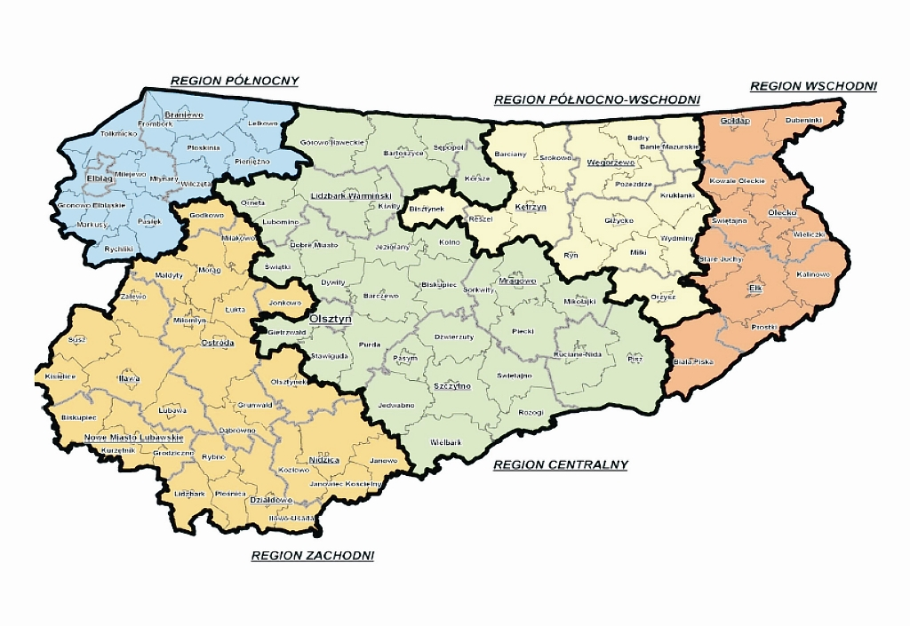

III. Ocena możliwości technicznych i organizacyjnych Gminy w zakresie gospodarowania odpadami komunalnymi.

Możliwości przetwarzania zmieszanych odpadów komunalnych, odpadów zielonych oraz pozostałości z sortowania odpadów komunalnych przeznaczonych do składowania.

Na terenie Gminy Braniewo nie ma możliwości przetwarzania odpadów komunalnych. Wszystkie odpady niesegregowane zbierane, zostały przekazane do Zakładu Utylizacji odpadów sp. z o.o. w Elblągu będącego Regionalną Instalacją Przetwarzania Odpadów Komunalnych w rejonie północnym wskazanym jako podstawową w Planie Gospodarki Odpadami komunalnymi dla województwa Warmińsko – Mazurskiego.
Odpady selektywnie zbierane tj.: szkło, tworzywa sztuczne, papier czy opakowania wielomateriałowe poprzez Zakład Utylizacji odpadów sp. z o.o. w Elblągu poddano odzyskowi lub recyklingowi.

Odpady stanowiące tworzywa sztuczne w ilości 41,00 Mg zostały przekazane między innymi do następujących kontrahentów:

ODBIORCA | RECYKLER
Kolor Złom Jan Kruk, Świńcz 6/3, 83-000 Pruszcz Gdański | „JESTIC” J.K. Cykowiak S.M. Krąplewo, ul. 28 Grudnia 43/45 62/060 Stęszew, Interplast Plastic Products, „Jestic” J.K., Polowat  (kod odpadu 15 01 02 – opakowania z tworzyw sztucznych)
Zakład Handlowo – Usługowy Lobo Grzegorz Paszkiewicz, ul. Targowa 7, 26-700 Zwoleń | Akpol Adam Kuś, ul. Młyńska 19, 23-200 Kraśnik  (kod odpadu 15 01 02 – opakowania z tworzyw sztucznych)
Zakłady Wytwórcze Cheko Sp. z o. o, ul. Krzywa Góra 28, 87-800 Włocławek | Zakłady Wytwórcze Cheko Sp z o.o., ul. Krzywa Góra 28, 87-800 Włocławek  (kod odpadu 15 01 02 – opakowania z tworzyw sztucznych)
LooBo | PPH „Bomax” Krzysztof Kraska, ul. Długa 85, 96-500 Sochaczew, Akpol Adam Kuś ul. Młyńska 19, 23-200 Kraśnik  (kod odpadu 15 01 02 – opakowania z tworzyw sztucznych)
Zielony Punkt Anna Krzywdzińska, ul. Spokojna 4, 82-500 Kwidzyn | MTB Trzebińscy Sp. J. ul. Dolna 1A, 89-100 Nakło N/ Notecią, Conkret Z. R. Trejderowscy, Sp. J. Wielkie Rychnowo, 87-410 Kowalewo Pomorskie  (kod odpadu 15 01 02 – opakowania z tworzyw sztucznych)
Hermes Recykling Sp. z o.o., ul. Barszczówka 37, 18-106 Turośń | Odpady przekazane za granicę  (kod odpadu 15 01 02 – opakowania z tworzyw sztucznych)
Ramagpol Radosław Gadomski, ul. Kościuszki 55, 06-500 Mława | Fast-Fol Gadomscy Sp. J. ul. Graniczna 1D, 06-500 Mława  (kod odpadu 15 01 02 – opakowania z tworzyw sztucznych)
Elana Pet Sp. z o. o, ul. M. Skłodowskiej -Curie 73, 87-100 Toruń | Elana Pet Sp. z o. o, ul. M. Skłodowskiej -Curie 73, 87-100 Toruń  (kod odpadu 15 01 02 – opakowania z tworzyw sztucznych)
Przedsiębiorstwo Techniczno –Handlowe PESTAR Eugeniusz Piechowski, ul. Iwaszkiewicza 15, 83-200 Starogard Gdański | Kod odpadu 17 02 03 – tworzywa sztuczne
Polocopper Sp. z o.o., ul. Przemysłowa 16, 64-030 Przysieka Polska | Kod odpadu 17 02 03 – tworzywa sztuczne

Odpady stanowiące szkło w ilości 44,8 Mg zostały przekazane do kontrahenta:

ODBIORCA | RECYKLER
Krynicki Recykling S.A., ul. Iwaszkiewicza 4/23, 10-089 Olsztyn | O-I Produkcja Polska S.A. ul. Gorzysława 31/37, 61-057 Poznań  (kod odpadu 15 01 07 – opakowania ze szkła)

Odpady stanowiące papier i tekturę w ilości 11,00 Mg przekazano do kontrahenta:

ODBIORCA | RECYKLER
Zielony Punkt Anna Krzywdzińska, ul. Spokojna 4, 82-500 Kwidzyn | Stora Enso Narew Sp. z o.o. ul. Armii Wojska Polskiego, 07-401 Ostrołęka  (kod odpadu 15 01 01 -
Zielony Punkt Anna Krzywdzińska, ul. Spokojna 4, 82-500 Kwidzyn | International Paper Kwidzyn Sp. z o.o., ul. Lotnicza 1, 82-500 Kwidzyn, Zakłady Celulozy i Papieru w Niemczech

Odpady stanowiące złom w ilości 11,95 Mg przekazano do kontrahenta:
ODBIORCA | RECYKLER
Firma wielobranżowa PAMA, ul. Warszawska 132, 82-300 Elbląg | CMC Poland Sp. z o.o. ul. Piłsudskiego82, 42-400 Zawiercie
Jaremi Jarosław Gadomski, ul. Kościuszki 55, 06-500 Mława | ArcelorMittal Warszawa Sp. z o.o.

Opakowania wielomateriałowe (kartoniki) w ilości 3,69 Mg przekazano do kontrahenta Świecie Recykling Sp. z o.o., ul. Bydgoska 1, 86-100 Świecie.
Dodatkowo z przekazanych odpadów komunalnych zebranych z terenu Gminy Braniewo wyprodukowano 22,72 Mg RDF (paliwa alternatywnego) którego odbiorcą była Cementownia Małogoszcz, ul. Warszawska 110 oraz Laferge Cement.

Potrzeby inwestycyjne związane z gospodarką odpadami komunalnymi.

W 2015r. nie zrealizowano żadnych inwestycji związanych z gospodarowaniem odpadami komunalnymi.

IV. Liczba mieszkańców:

Liczba mieszkańców zameldowanych na dzień 31.12.2015r.: 6336;
Liczba mieszkańców zamieszkałych na terenie Gminy Braniewo zgodnie ze złożonymi deklaracjami: 4717;
Liczba właścicieli nieruchomości objętych selektywną zbiórką odpadów komunalnych: 1025;
W stosunku do 16 właścicieli nieruchomości zamieszkałych została naliczona opłata w drodze decyzji.

V. Ilość odpadów komunalnych wytworzonych na terenie Gminy Braniewo oraz osiągnięte poziomy recyklingu i ograniczenia masy odpadów biodegradowalnych.

1. Ilość odpadów komunalnych wytworzonych na terenie Gminy Braniewo od 1.01.2015 r. do 31.12.2015 r. zgodnie z zgodnie z przedłożonymi sprawozdaniami od firm odbierających odpady komunalne od właścicieli nieruchomości przedstawia poniższa tabela:

Kod odebranych odpadów  komunalnych | Rodzaj odebranych odpadów  komunalnych | Masa odebranych odpadów  komunalnych  [Mg]
20 03 01 | Niesegregowane (zmieszane  odpady komunalne) | 746,6
20 01 02 | Szkło | 44,8
20 01 39 | Tworzywa Sztuczne | 41,0
20 01 01 | Papier i tektura | 11,0
20 03 07 | Odpady wielkogabarytowe | 8,6
20 01 36 | Zużyte urządzenia elektryczne i  elektroniczne inne niż  wymienione w 20 01 21, 20 01  23 i 20 01 35 | 2,1
17 01 01 | Odpady betonu oraz gruz | 3,4
16 01 03 | Zużyte opony | 10,4

2. Poziomy:
- poziom ograniczenia masy odpadów komunalnych ulegających biodegradacji nie został osiągnięty wynosi 0%,
- poziom recyklingu i przygotowania do ponownego użycia następujących frakcji odpadów komunalnych: papieru, szkła, metali, tworzyw sztucznych wyniósł 29,6% , poziom został osiągnięty.
VI. Opłaty z tytułu gospodarki odpadami komunalnymi w okresie od 01.01.2015r. do 31.12.2015r.:

  - wpływy z tytułu gospodarki odpadami: 181.329,47 zł.
  - zaległości na 31.12.2015r.: 169.976,09 zł.
  - nadpłaty na dzień 31.12.2015r.; 300,00 zł.
  - należności z tytułu opłaty za gospodarowanie odpadami: 893.817.29 zł.

VII. Koszty obsługi systemu w zakresie odbioru i zagospodarowania odpadów komunalnych w okresie od 01.01.2015r. do 31.12.2015r.

- odbiór, transport, wyposażenie w pojemniki: 297.123,23 zł.
- utylizacja i zagospodarowanie: 235.396,74 zł.

VIII. Wyposażenie mieszkańców w pojemniki.

W ramach systemu wyposażono mieszkańców Gminy Braniewo w pojemniki do gromadzenia odpadów zmieszanych oraz w worki do gromadzenia odpadów segregowanych. Worki odpowiednio w kolorze: żółtym przeznaczone do gromadzenia tworzyw sztucznych; złomu, opakowań wielo materiałowych; niebieskie do gromadzenia papieru i tektury, zielonym do gromadzenia szkła zostały dostarczone przez przedsiębiorcę i podlegają wymianie w momencie odbioru odpadów. Dodatkowo na terenie Gminy Braniewo w miejscowościach: Lipowina, Rudłowo, Ułowo, Podleśne zostały rozstawione zestawy do segregacji odpadów komunalnych.

Sporządziła: Agnieszka Tiszuk

